南海区大件（园林）废弃物资源化处理项目土建施工
澄清答疑文件3

广东宏正工程咨询有限公司：

现就“南海区大件（园林）废弃物资源化处理项目土建施工采购（采购编号：GZT-202502240068）作如下澄清答疑：

一、澄清部分
1、本项目澄清文件1提供《澄清文件1附件：南海区大件（园林）废弃物资源化处理项目土建施工-工程量清单[2025-3-12 17：33].COS》仅方便投标单位制作报价清单使用，如COS文件导入与xlsx文件内容格式不一致的请投标单位自行调整，投标报价清单内容以《招标文件附件：南海区大件（园林）废弃物资源化处理项目土建施工-工程量清单.xlsx》为准。

2、投标文件递交的截止时间调整为：2025年4月2日9时30分。
开标时间整为：2025年4月2日9时30分。

二、答疑部分
问题1：电子招标 COS 文件导入广联达预算后生成的清单文件，单价和总价措施费清单同xlsx 版本清单不一致：
广联达导入版本：
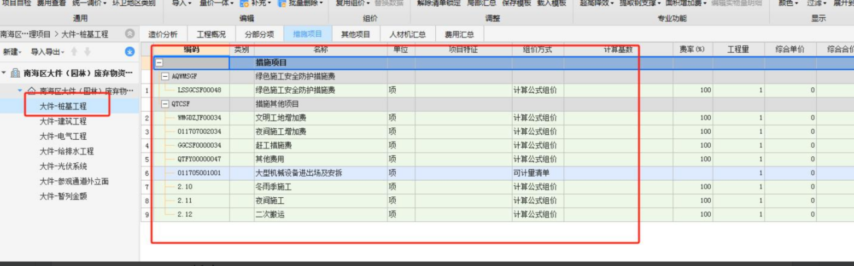
Xlsx 版本：
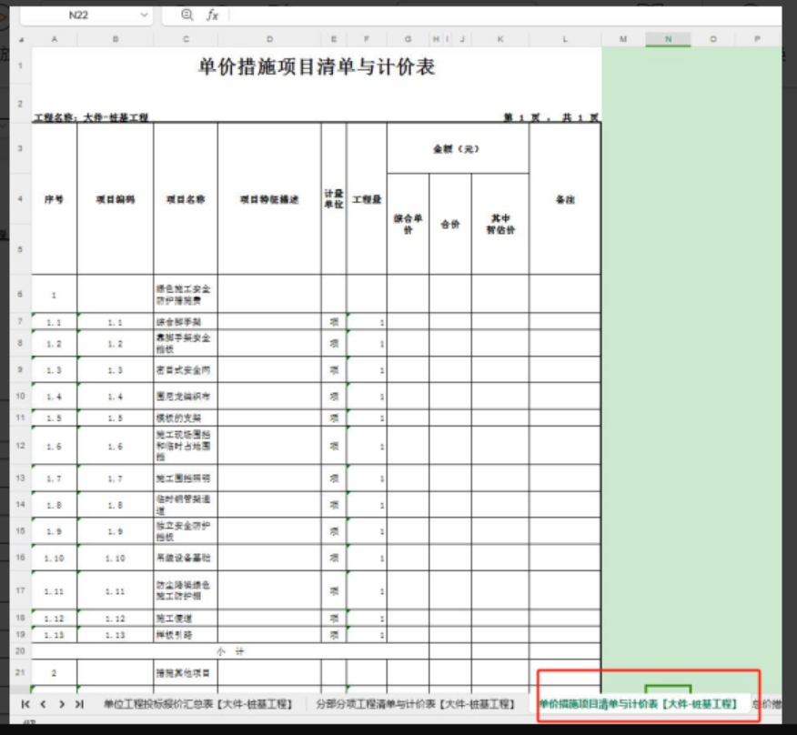
招标文件要求不可竞争费用如：绿色施工安全防护措施费不会正常记取且无法保持同控制价完全一致；
回复：使用COS文件导入计价时，需要点选佛山3.0接口，新建以后在措施项目中载入模板，根据截图二找到相应的工程模板载入。
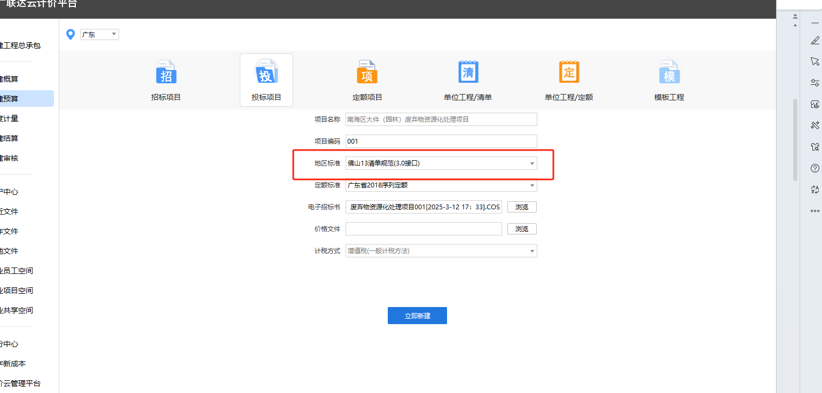
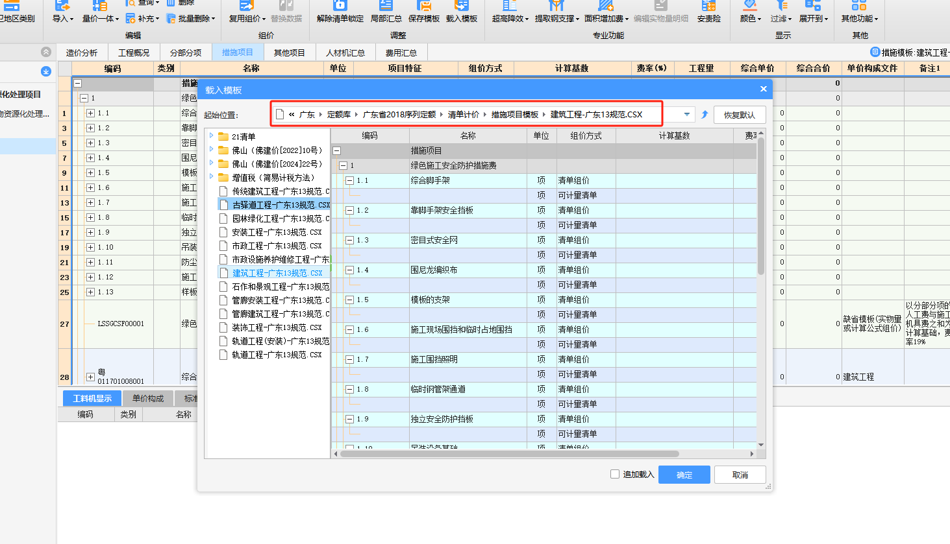

问题2：广联达预算中默认预算表格同招标 Xlsx 清单表格分类不一致：
广联达预算表格：
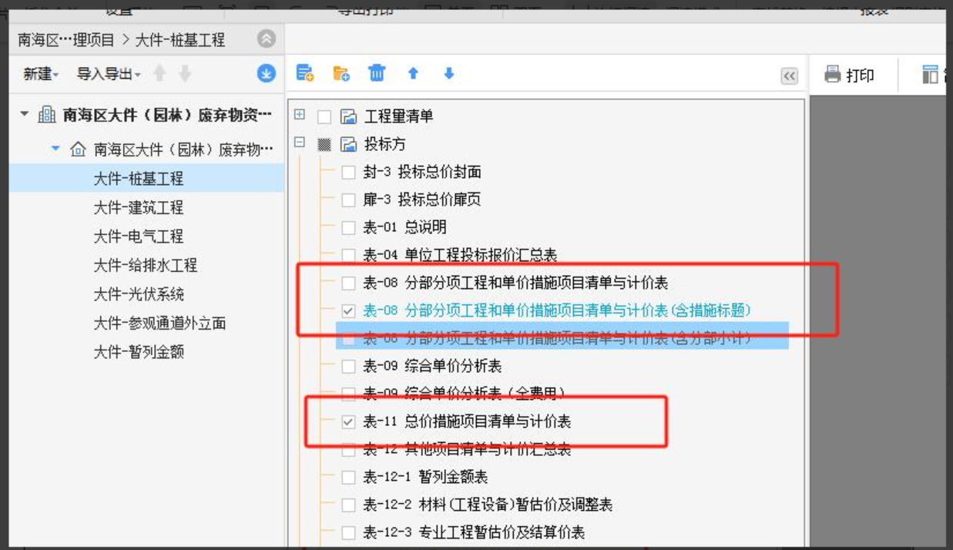
分为表 08 及表 11 两张表格;
Xlsx 版本：
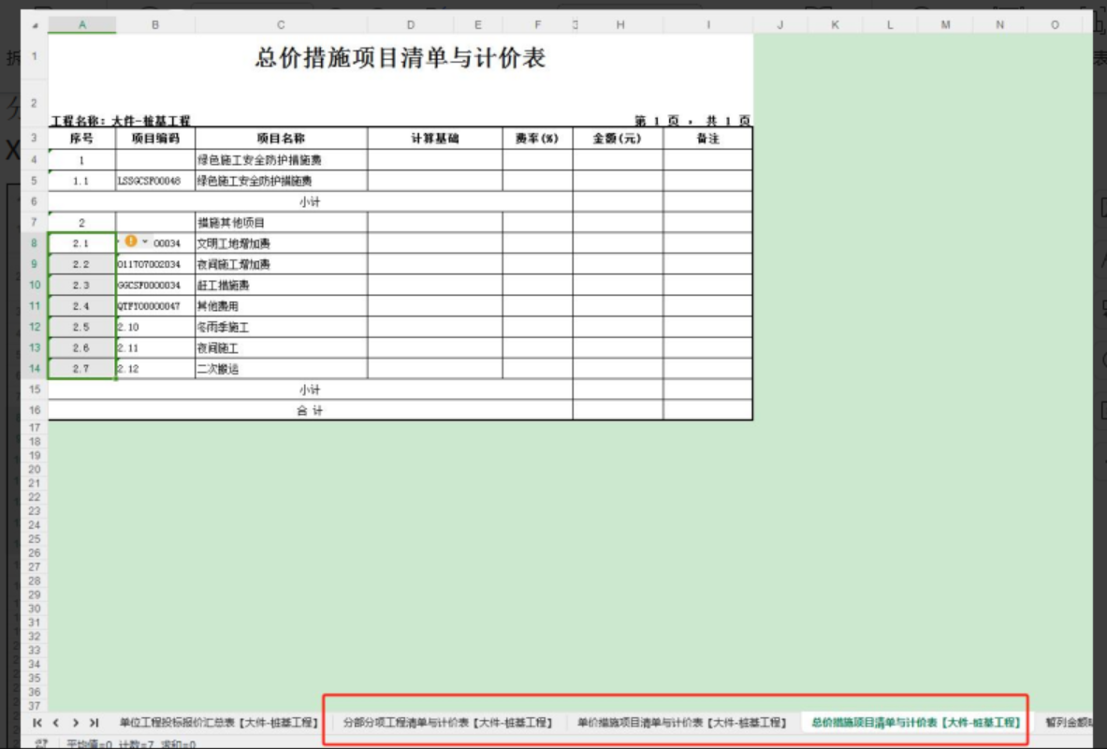
为 3 张表格
回复：使用佛山3.0接口后，重新导表可以点选分部分项、单价措施、总价措施表格。
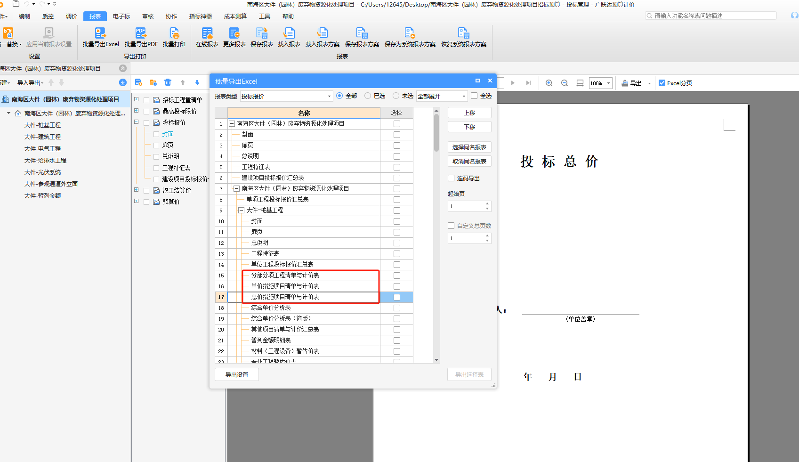

问题3：广联达预算中默认预算表格同招标 Xlsx 清单格式及内容不一致：
广联达表格：
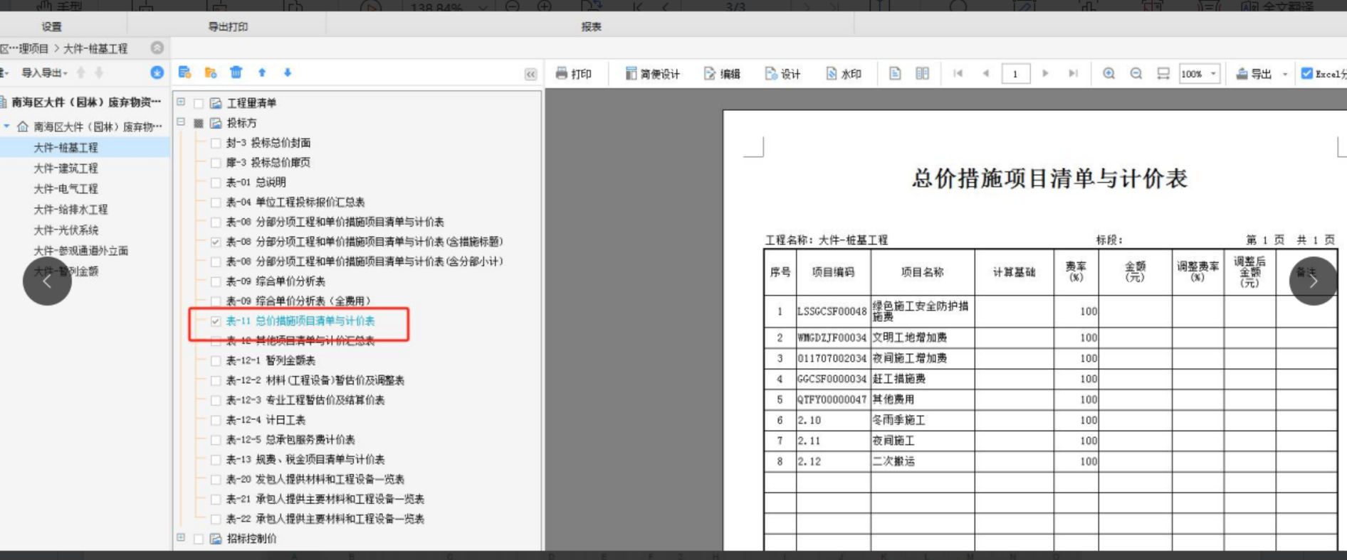
Xlsx 表格：
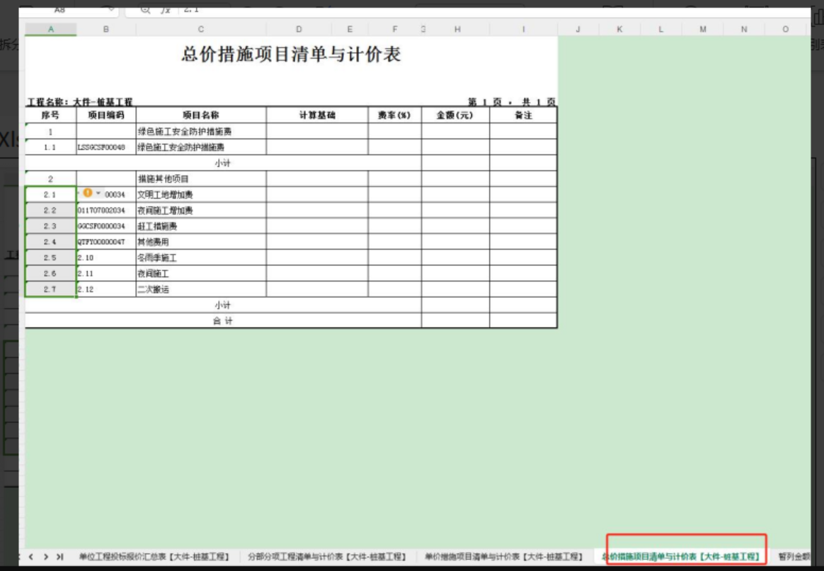
项目名称、序号、小计等均有区别；
回复：提供《澄清文件1附件：南海区大件（园林）废弃物资源化处理项目土建施工-工程量清单[2025-3-12 17：33].COS》仅方便投标单位制作报价清单使用，投标报价清单内容应以《招标文件附件：南海区大件（园林）废弃物资源化处理项目土建施工-工程量清单.xlsx》为准。

问题4：贵司提供的excel版招标清单有单价措施项目清单与计价表，但广联达计价软件未有单独的单价措施项目清单与计价表的选项，其措施项目在表-08分布分项工程和单价措施清单与计价表一起体现，与excel版招标清单的格式未能保持一致，是否符合招标要求，请给予澄清明确。
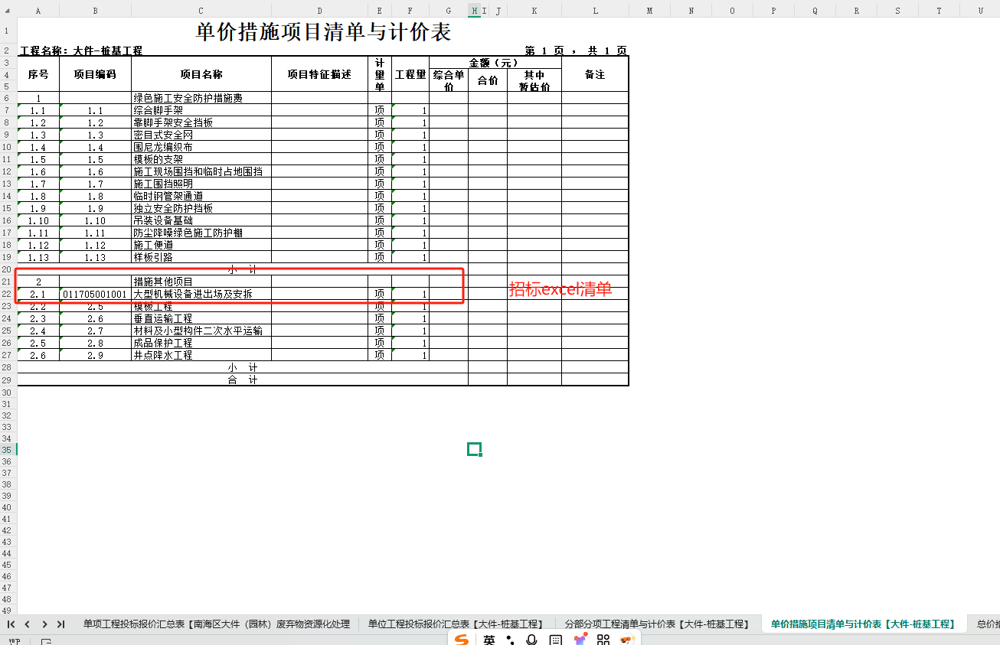
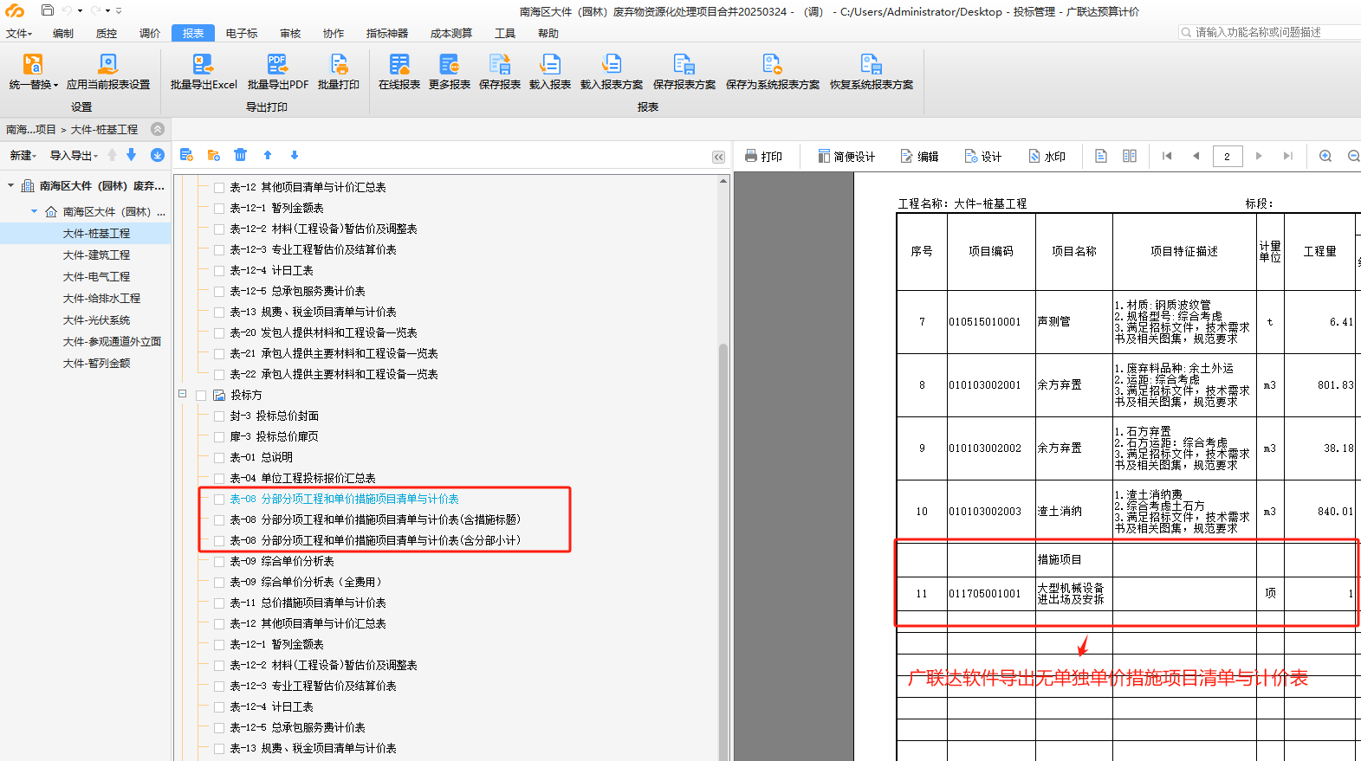
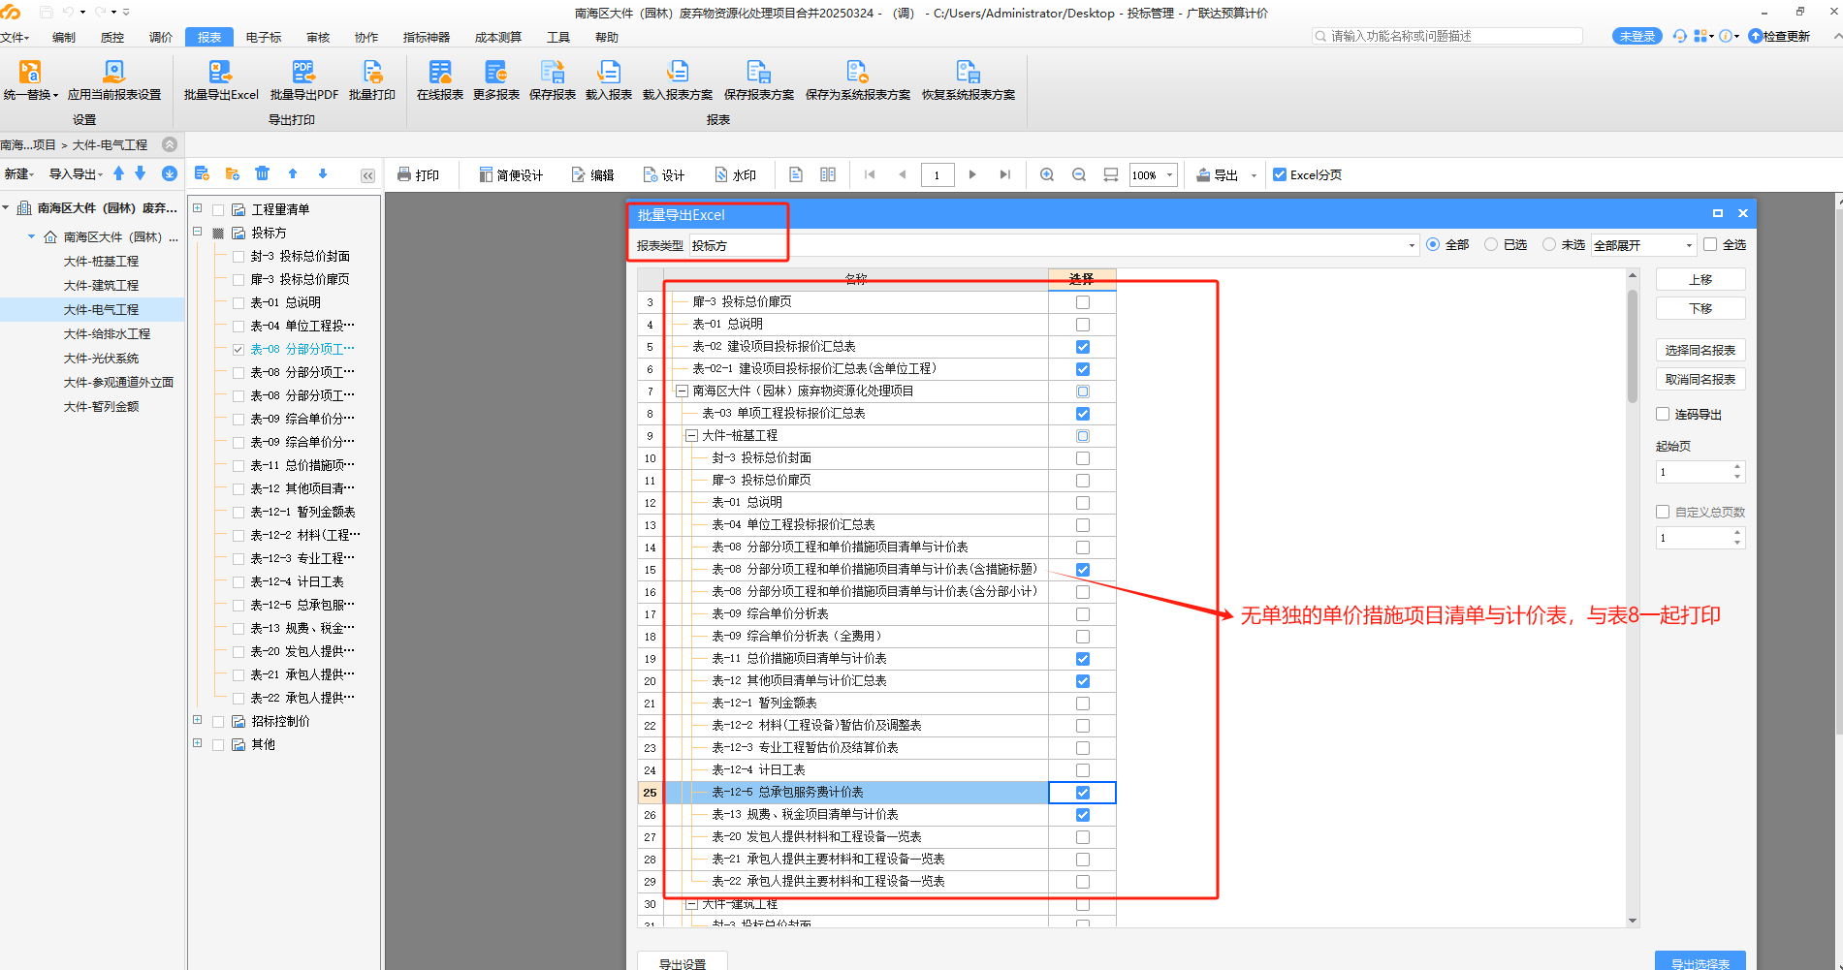
回复：使用佛山3.0接口后，重新导表可以点选分部分项、单价措施、总价措施表格。

问题5：贵司提供的COS招标清单有部分项目的特征描述与excel版招标清单的项目特征描述有略微差别，以哪个为准？是否两个版本的都符合招标要求，请给予明确。
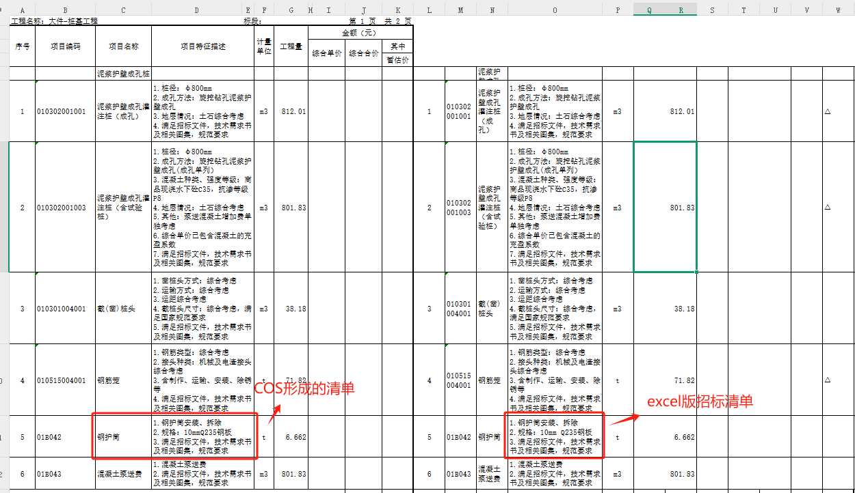
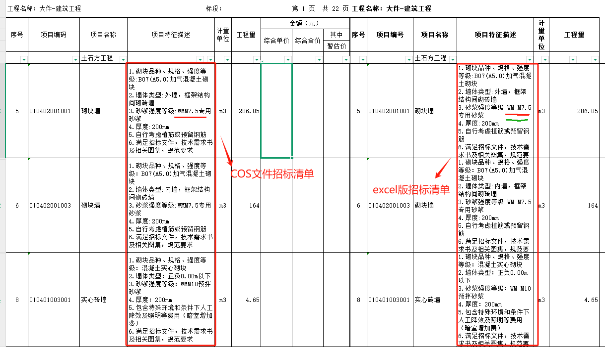
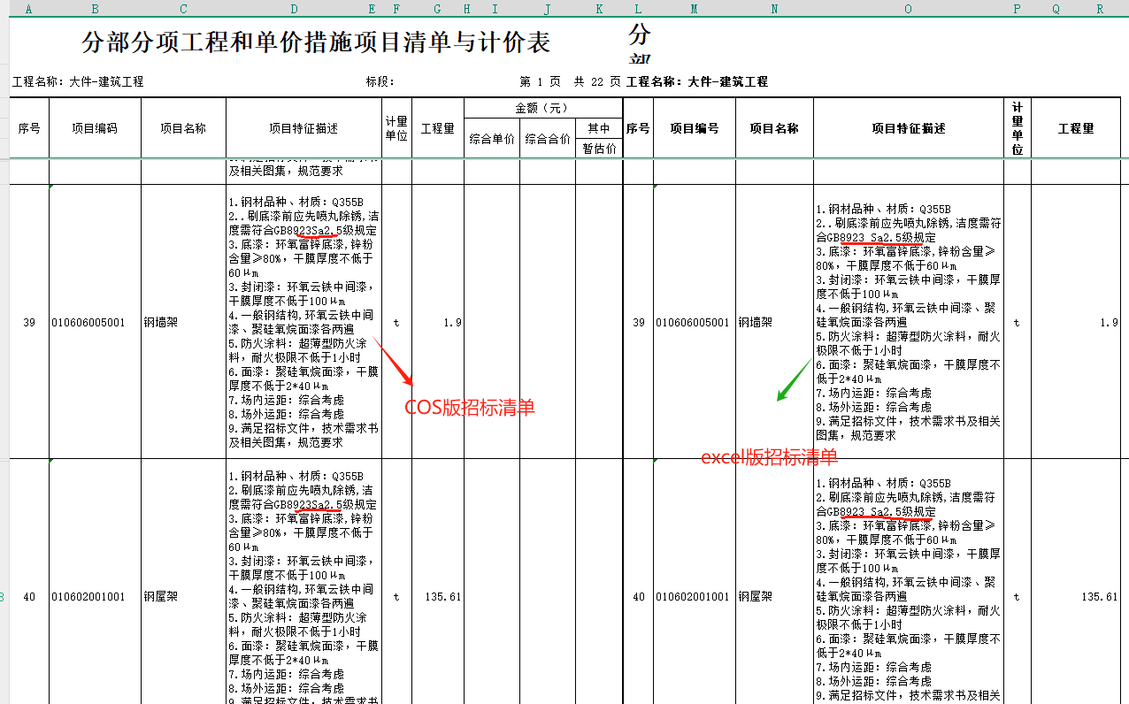
回复：提供《澄清文件1附件：南海区大件（园林）废弃物资源化处理项目土建施工-工程量清单[2025-3-12 17：33].COS》仅方便投标单位制作报价清单使用，投标报价清单内容应以《招标文件附件：南海区大件（园林）废弃物资源化处理项目土建施工-工程量清单.xlsx》为准。内容格式由投标单位自行调整。

问题6：配电箱(柜)均无具体的规格参数，请提供对应的电气系统图，以明确配电箱(柜)的规格参数。
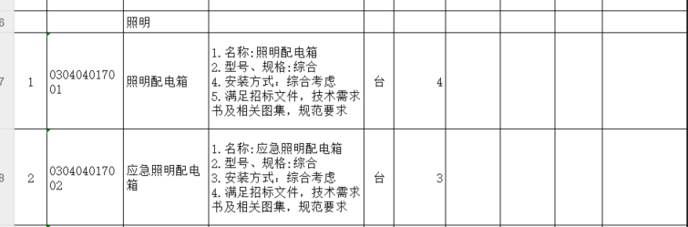
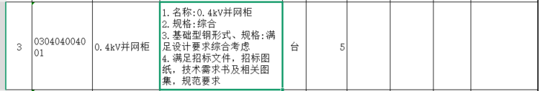
回复：配电箱（柜）按招标文件及常规综合考虑。

问题7：光伏系统的清单仅有四条，未见光伏组件的支架、桥架或配管、送配电装置系统、等清单子目，是否漏项？请给予明确。
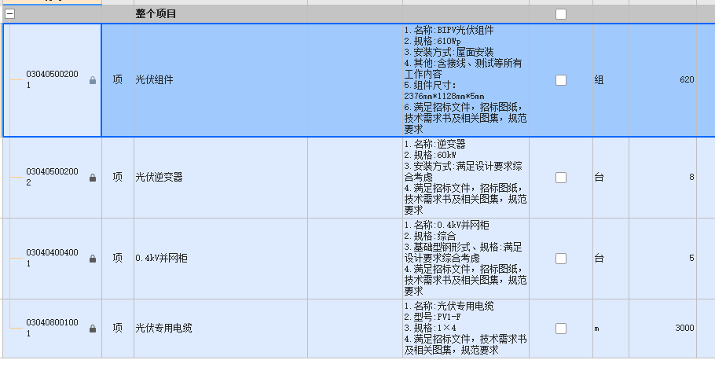
回复：按招标清单报价。

问题8：请问光伏系统的设计、分系统调试和整套启动调试、电网安装立项及其并网手续的办理等由谁负责？
回复：光伏系统的深化设计、分系统调试和整套启动调试由投标单位负责。本项目光伏发电自产自用，接入低压系统。

问题9：光伏组件是否有品牌要求？
回复：技术需求书P26“6.7主要材料质量要求”，增加：
17 | 光伏板 | 晶科能源、天合光能、隆基绿能、晶澳科技
18 | 逆变器 | 阳光、华为、锦浪

原招标公告和招标文件中，所有涉及以上内容的地方均作相应的修改，并以本次澄清为准，其它内容不变。

瀚蓝绿电固废处理（佛山）有限公司
2025年3月26日

